企业微信人脸采集使用说明

第一步：登录“徐医微校园”企业微信，点击进入工作台-人脸识别。

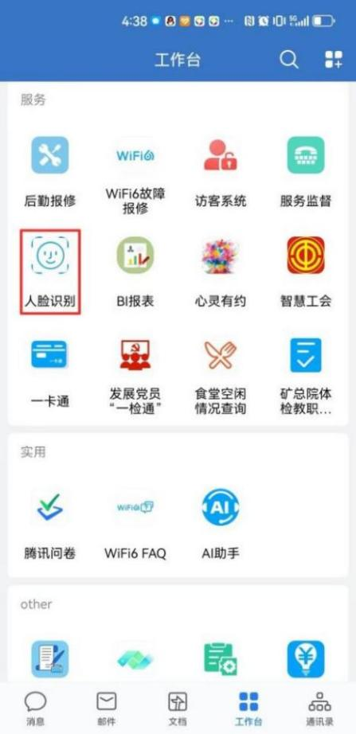

第二步：点击进行拍照或使用相册近期证件照，请注意文字要求。

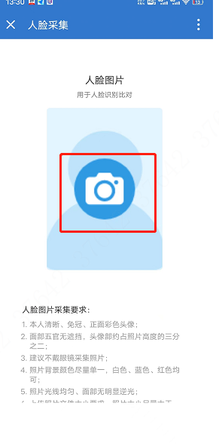 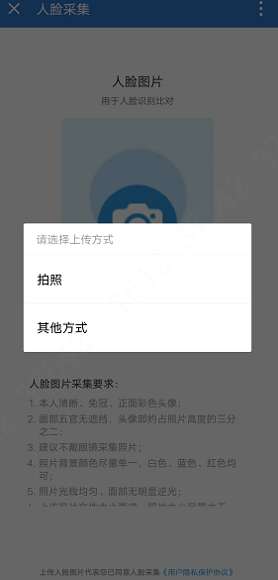

第三步：采集之后可以进行照片调整，调整完成后点击裁剪后上传。

